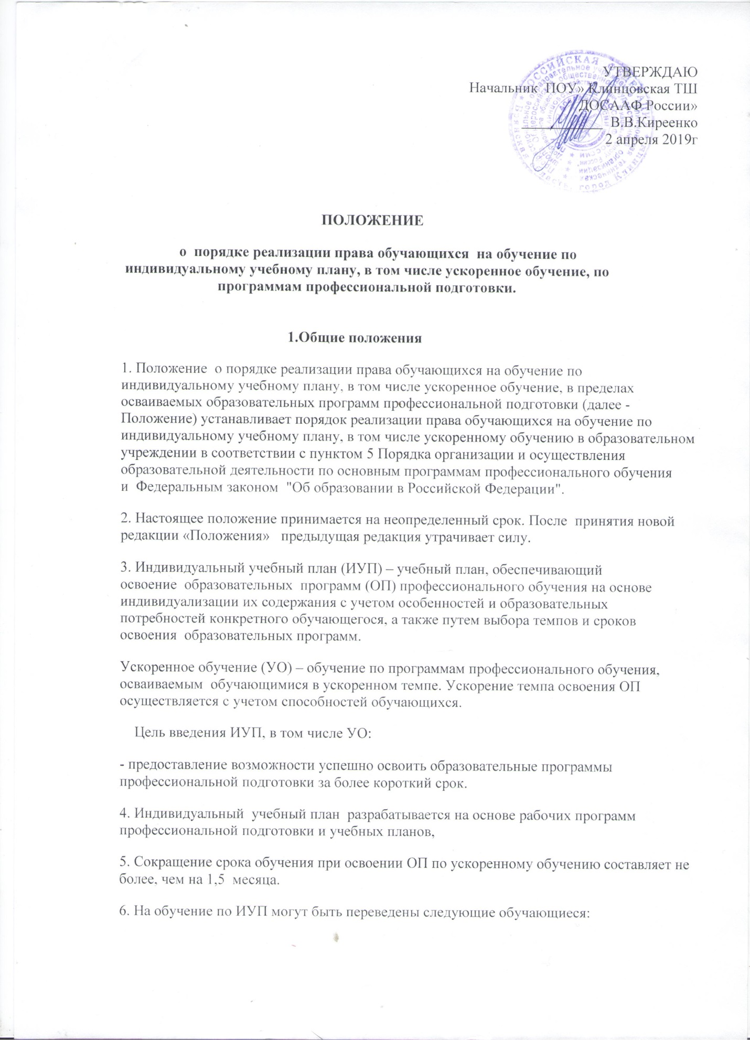

- обучающиеся, ранее отчисленные из образовательного учреждения для продолжения обучения;
- обучающиеся, в образовательном учреждении;
- обучающиеся, переводимые на индивидуальный учебный план по другим уважительным причинам.
7. На УО могут быть переведены следующие обучающиеся:
- обучающиеся, ранее обучавшиеся в другой образовательной организации, и закончившие (или не закончившие) обучение по родственной профессии, и имеющие потенциал для ускоренного обучения.
2. Порядок перевода обучающегося на обучение по индивидуальному
учебному плану, в том числе по программам ускоренного обучения
1. Перевод обучающегося на обучение по ИУП, в том числе по УО осуществляется по личному заявлению обучающегося и (или) заявлению родителей (законных представителей) несовершеннолетнего обучающегося.
2. Перевод в число обучающихся образовательного учреждения для обучения по индивидуальному учебному плану, в том числе на ускоренное обучение, производится приказом начальника ,в котором отражается период обучения.
3. Основаниями для отказа в переводе обучающихся на ИУП или УО могут быть следующие причины:
- низкие показатели текущей успеваемости обучающегося;
- низкие показатели промежуточной аттестации обучающегося.
3. Порядок организации учебного процесса по индивидуальному
учебному плану, в том числе по программам ускоренного обучения
1. Занятия проводятся преподавателем по разработанным рабочим программам и индивидуальному тематическому плану в соответствии с расписанием и ИУП. Контроль за освоением обучающимся образовательной программы по ИУП, в том числе по УО осуществляет преподаватель .
2. При обучении по индивидуальному учебному плану, в том числе по программе ускоренного обучения, ведётся журнал учебных занятий. При организации учебного процесса основной формой освоения ОП является самостоятельная работа. Одновременно обучающемуся предоставляются индивидуальные консультации с записью в журнале учета занятий.
3.Обучающийся имеет право посещать теоретические занятия. Практические и лабораторные работы обучающийся должен отработать в полном объеме.
4. По окончании освоения предметов образовательной программы обучающийся
проходит промежуточную аттестацию в форме, предусмотренной индивидуальным учебным планом .
5. Обучающийся, успешно усвоивший в полном объеме образовательную программу, допускается к итоговой аттестации.
6. Обучающемуся, успешно прошедшему итоговую аттестацию, выдается документ об обучении – свидетельство установленного образца.
7. В случае невыполнения, неполного освоения образовательной программы, неудовлетворительных результатов промежуточной аттестации, обучающийся по приказу начальника продолжает обучение в группе на полном сроке обучения.
4. Обязанность и ответственность обучающегося
1. Обучающийся обязан чётко следовать индивидуальному учебному плану, отчитываться о выполнении ИУП перед преподавателем.
2. Обучающийся обязан пройти в полном объеме промежуточную аттестацию в сроки, установленные ИУП.
3. Обучающийся обязан в полном объеме освоить основную программу профессионального обучения.
5. Права обучающегося, переведенного на индивидуальный учебный план, в том числе на ускоренное обучение
1. Обучающийся имеет право:
- посещать учебные занятия согласно расписанию и ИУП;
- заниматься самоподготовкой по индивидуальному графику;
- использовать учебно-методическую литературу и технические средства обучения, находящиеся в учебных кабинетах образовательного учреждения;
- получать индивидуальные консультации преподавателя.
6. Управление и руководство деятельностью учреждения при обучении по индивидуальному учебному плану, в том числе по программам ускоренного обучения.
1. Управление деятельностью участников образовательного процесса при осуществлении обучения по индивидуальному учебному плану, в том числе ускоренного курса обучения, ведется в соответствии с законодательством Российской Федерации, Уставом организации, данным Положением об ускоренном обучении, трудовыми договорами и должностными обязанностями преподавателей и руководителей образовательной организации.
2. Начальник образовательной организации планирует, организует и контролирует образовательный процесс в ходе ускоренного прохождения образовательных программ; отвечает за качество и эффективность работы с обучающимися и педагогическим коллективом, осуществляющим обучение по индивидуальному учебному плану, в том числе ускоренному курсу.

